Dodatečné informace k zadávací dokumentaci č. 5

Obec Hazlov
Hazlov 31, 351 32 Hazlov

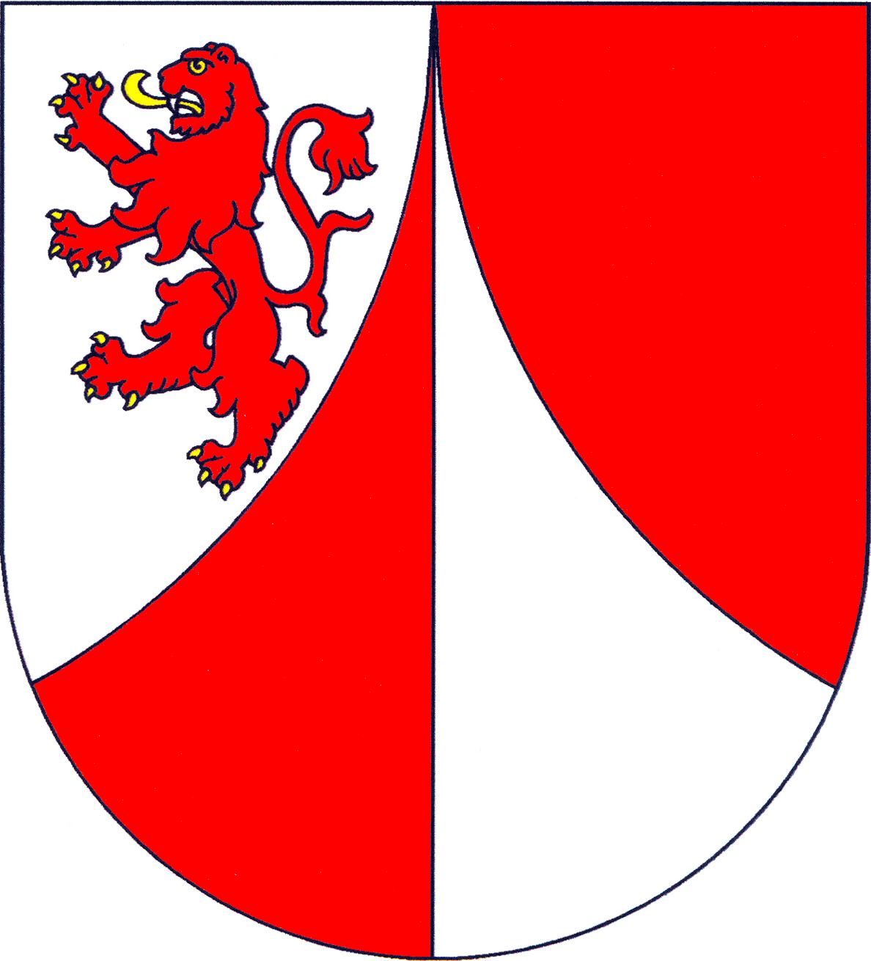

tímto poskytuje

DODATEČNÉ INFORMACE

k veřejné zakázce malého rozsahu na stavební práce
zadávanou mimo režim zákona č. 137/2006 Sb., o veřejných zakázkách, ve znění pozdějších předpisů (dále jen „zákon“)
a v souladu s Pokyny pro zadávání zakázek v rámci Regionálního operačního programu NUTS II Severozápad pro období 2007-2013

„Víceúčelové hřiště v parku - Hazlov“

Tyto dodatečné informace budou zaslány všem dodavatelům, kteří požádali o poskytnutí zadávací dokumentace nebo kterým byla zadávací dokumentace poskytnuta a dále budou uveřejněny na profilu zadavatele. Z povahy dodatečných informací viz. níže, nebude zadavatel prodlužovat termín pro podání nabídek.


Dodatečné informace č. 5:

Dne 10.10.2014 zadavatel obdržel následující dotaz k zadávací dokumentaci, a to:

Dotaz č. 1

Vážení,
při zpracovávání nabídky do veřejné soutěže na dodávku výše uvedené zakázky byla zjištěna nesrovnalost mezi výkazem výměr a projektovou dokumentací. V položce č. 115 (M+D výplň oplocení ze svařovaných sítí (v oddíle 767 - Konstrukce zámečnické) není uveden přesný popis výplně. Tento popis není uveden ani v projektové dokumentaci. Žádáme o upřesnění této položky.

Odpověď k dotazu č. 1
Upřesnění položky č. 115:
Pevné sítě - obdoba industriálního oplocení - rozměry dodávaných polí (dle modulů v PD), velikostí ok
(200/50) a drátů (5/4,4).Povrchová úprava lakováním - RAL - zelená.

Ostatní požadavky zadavatele na zpracování nabídky uvedené ve Výzvě k podání nabídek a zadávací dokumentaci, zůstávají beze změny.

V Hazlově, dne 10.10.2014.

Lenka D V O Ř Á K O V Á, v. r.
starostka města, (za zadavatele)

